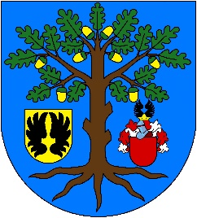

Město Čelákovice
Zastupitelstvo města Čelákovic
Obecně závazná vyhláška města Čelákovic č. E1/2022
o regulaci provozování hazardních her

Zastupitelstvo města Čelákovic se na svém zasedání dne 07. 12. 2022 usnesením č. 5.2 usneslo vydat na základě ustanovení § 10 písm. a) a § 84 odst. 2 písm. h) zákona č. 128/2000 Sb., o obcích (obecní zřízení), ve znění pozdějších předpisů, a v souladu
s ustanovením § 12 odst. 1 zákona č. 186/2016 Sb., o hazardních hrách, tuto obecně závaznou vyhlášku (dále jen „vyhláška“):

Článek 1
Cíl vyhlášky

Cílem této vyhlášky je zabezpečení místních záležitostí veřejného pořádku, zejména stanovení činnosti, jež by mohla narušit veřejný pořádek ve městě nebo být v rozporu s dobrými mravy, ochranou bezpečnosti, zdraví a majetku.

Článek 2
Zákaz provozování

Provozování binga, technické hry, živé hry a turnaje malého rozsahu je na celém území obce zakázáno.

Článek 3
Přechodné ustanovení

Bingo, technickou hru, živou hru a turnaje malého rozsahu povolené přede dnem nabytí účinnosti této vyhlášky lze provozovat nejdéle do doby platnosti vydaného povolení.

Článek 4
Zrušovací ustanovení

Zrušuje se obecně závazná vyhláška č. E1/2019 o regulaci provozování hazardních her, ze dne 13. 2. 2019.

Článek 5
Účinnost

Tato vyhláška nabývá účinnosti počátkem patnáctého dne následujícího po dni jejího uveřejnění.

Ing. Josef Pátek v. r.  starosta | Ing. Petr Studnička, PhD. v. r.  místostarosta

